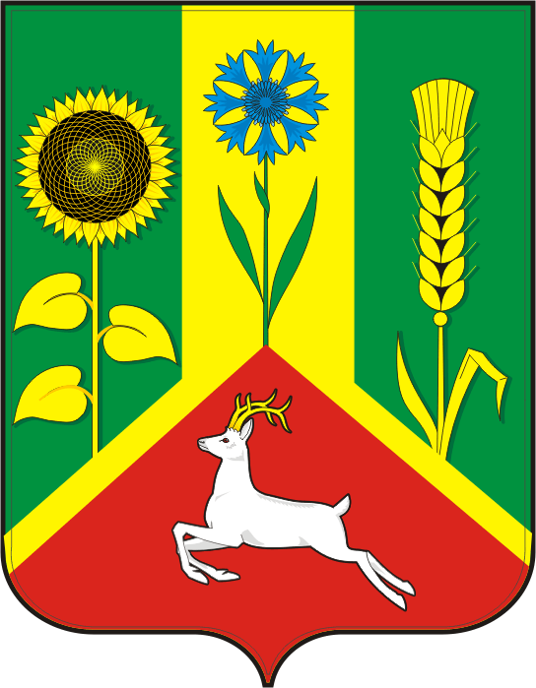

СОВЕТ ДЕПУТАТОВ ВАСИЛЬЕВСКОГО СЕЛЬСОВЕТА  
 САРАКТАШСКОГО РАЙОНА ОРЕНБУРГСКОЙ ОБЛАСТИ

ТРЕТЬЕГО СОЗЫВА

РЕШЕНИЕ

тридцать девятого заседания Совета депутатов Васильевского сельсовета третьего созыва

№ 177 с. Васильевка от 20 марта 2020 год

Об ежегодном отчёте главы муниципального образования

Васильевский сельсовет Саракташского района

Оренбургской области о результатах своей деятельности

и деятельности администрации сельсовета за 2019 год.

Заслушав и обсудив представленный главой муниципального образования Черкасский сельсовет Саракташского района Оренбургской области Серединовым Александром Николаевичем ежегодный отчёт о результатах своей деятельности, деятельности администрации сельсовета за 2019 год,

Совет депутатов Васильевского сельсовета

Р Е Ш И Л :

1. Утвердить ежегодный отчёт главы муниципального образования Васильевский сельсовет Саракташского района Оренбургской области Серединова Александра Николаевича о результатах своей деятельности, деятельности администрации сельсовета за 2019 год .

2. Признать деятельность главы муниципального образования Васильевский сельсовет Саракташского района Оренбургской области Серединова Александра Николаевича и деятельность администрации сельсовета за 2019 год удовлетворительной.

3. Контроль за исполнением настоящего решения возложить на заместителя председателя Совета депутатов сельсовета Коновалову Н.А.

4. Настоящее решение вступает в силу со дня подписания, подлежит обнародованию и размещению на официальном сайте администрации муниципального образования Васильевский сельсовет Саракташского района Оренбургской области в сети «Интернет».

Председатель Совета депутатов -

Глава муниципального образования А.Н. Серединов

|  |  |
| --- | --- |
| Разослано: | администрации сельсовета, постоянным комиссиям, депутатам -12, руководителям учреждений, предприятий, прокуратуре района, места для обнародования НПА, официальный сайт администрации сельсовета, в дело. |